Урок – срез по разделу «Транспорт»
3 уровень
1.Зачеркните лишнее:
Общественный городской транспорт – это метро, автобус, автомобиль, трамвай, троллейбус.

2.Допишите предложение:
В общественном транспорте надо оплатить проезд, пройти вперед в салон, чтобы не мешать … .

3.Заполни таблицу.
Наземный | Водный | Воздушный | Подземный

4.Кроссворд

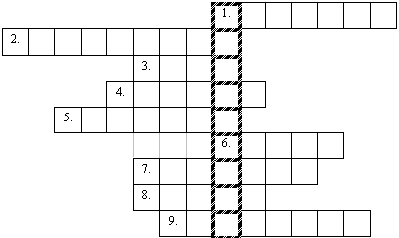
1. Спозаранку за окошком  Стук и звон и кутерьма.  По прямым стальным дорожкам  Ходят красные дома.  2. Словно рубанок землю строгаю,  Делать дороги я помогаю.  Где новостройки — всюду вниманье  Славной машине  3. С трудным названьем  Плывет белый гусь -  Брюхо деревянное,  Крыло полотняное.  4. Для этого коня еда -  Бензин, масло и вода.  На лугу он не пасется,  По дороге он несется.  9. Несется и стреляет,  Ворчит скороговоркой.  Трамваю не угнаться  За этой тараторкой. | 5. Что за чудо — синий дом,  Окна светлые кругом,  Носит обувь из резины,  А питается бензином.  6. Я зашел в зеленый дом,  Больше суток пробыл в нем.  Оказался этот дом  В дальнем городе другом.  7. Летит птица-небылица,  А внутри народ сидит,  Меж собою говорит.  8. Я в любое время года  И в любую непогоду  Очень быстро в час любой  Провезу вас под землей.
5.Вставь нужное слово»

Прежде чем перейти дорогу

Надо найти …………….. место для перехода.

Остановись у края тротуара, прислушайся.

Посмотри внимательно сначала

………………….., потом …………………...

Переходи дорогу по прямой.

6.По условному обозначению определи вид транспорта,
останавливающегося на данной остановке:
А Т
7.Билеты, талоны покупают:
киоск,
магазин,
касса(пригородный транспорт, метро)
у водителя,
у кондуктора,
у врача.
8.Проезд в транспорте:
оплачивается,
не оплачивается,
можно ехать в долг.
9.Обращение с проездными документами(билетами,
талонами):
- талоны необходимо компостировать;
-предъявлять контролеру, водителю по их
требованию;
-сохранять до конца поездки;
-после предъявления или компостирования
выбрасывать.
10.Профессии людей на транспорте:
водитель, артист, кондуктор, контролер, учитель.

2 уровень
- Как называется человек, который едет в транспорте?

2.Междугородное и международное транспортное средство, которое двигается по воздуху?
ё

3. Тест «Транспорт»
1. Пригородным транспортом называется транспорт для совершения поездок на
а)дальние расстояния; б) близкие расстояния.
2. К пригородному транспорту относится
а) метро; б) дизель-поезд; в) электричка; г) автобус.
3. Проездным документом на пригородный транспорт является
а) талон; б) жетон; в) билет.
4. Билет сохраняется до конца поездки?
а) да; б) нет.
5. Билет на пригородный транспорт можно приобрести
а) автовокзал (автокасса); б) железнодорожный вокзал; в) у водителя.

